IL PIÙ AVANZATO ELETTROMETRO OGGI
Guido Pegna

Per alcuni esperimenti di precisione occorre un buon elettrometro. Trent’anni fa un elettrometro era uno strumento costoso e delicato. Oggi con precauzioni e attenzioni accettabili, grazie alla disponibilità di nuovi materiali e di circuiti integrati molto sofisticati, uno strumento dalle caratteristiche uguali o superiori può essere costruito da chiunque. Questo ne è un esempio. Lo schema elettrico è il seguente:

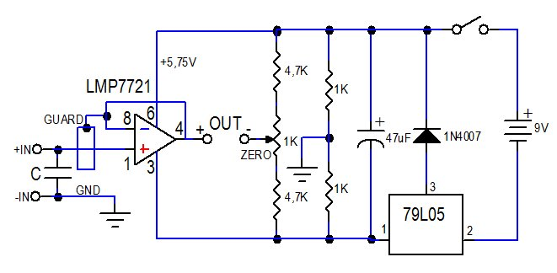
Fig. 27. I valori dei resistori sono in Ohm. Per il condensatore C vedi il testo

Lo strumento si basa su due elementi fondamentali: il primo è il circuito integrato LMP7721¹, facilmente reperibile, che a detta della National ha la minima corrente di polarizzazione dell’ingresso di tutta l’industria dei semiconduttori (anno 2015): valori tipici 3 fA a 25°C. Questo dato significa, in altri termini, una resistenza di ingresso superiore a 10¹⁴ Ohm. Il secondo elemento è l’uso del teflon come isolatore del terminale di ingresso e del condensatore C. Questo è costruito interponendo a pressione fra due lamine metalliche di 1×2 cm un foglio di teflon da 37 μm di spessore. La capacità risultante è esattamente 100 pF. Tutto è stretto fra due blocchetti di teflon di 1,5×2 cm per mezzo di un avvolgimento stretto di nastro di teflon da idraulici. Il teflon è attualmente il migliore isolante solido conosciuto.
Per il montaggio del circuito, per motivi di isolamento sono da escludere i circuiti stampati normali. Esso è sospeso in aria attraverso sottili singoli fili di rame ricavati da una trecciola come si vede nelle fotografie seguenti. La boccola a morsetto dell’ingresso è quindi isolata dalla massa della scatola metallica con un pezzo quadrato di lastra teflon dello spessore di 4 mm, ed è circondata da un anello di guardia ricavato da un pezzo quadrato di lastra ramata da circuito stampato delle stesse dimensioni inserito fra il teflon e la superficie interna della scatola, la quale in corrispondenza ha un foro da 30 mm di diametro.
La pulizia di tutte le parti in teflon è molto importante. Usare alcool isopropilico oppure acqua e sapone, sciacquare in acqua distillata e aspettare che si asciughino naturalmente.
All’uscita dello strumento si collega un normale tester. La tensione indicata è esattamente la tensione applicata all’ingresso e a cui si è caricato il condensatore C. Il suo valore non deve superare ±2,85V. Per la misura di tensioni superiori si deve ricorrere alle tecniche standard delle misure elettrometriche. Scollegando la sorgente dall’ingresso, l’uscita si mantiene per un tempo praticamente infinito al valore indicato. Da una prova effettuata, collegando all’ingresso una pila da 1,5 V con una resistenza da 10.000 MOhm in serie (delicatissima, da non toccare mai con le dita), la tensione indicata all’uscita, letta su uno strumento con la risoluzione di 1 mV, non differiva dal valore letto senza la resistenza in serie.

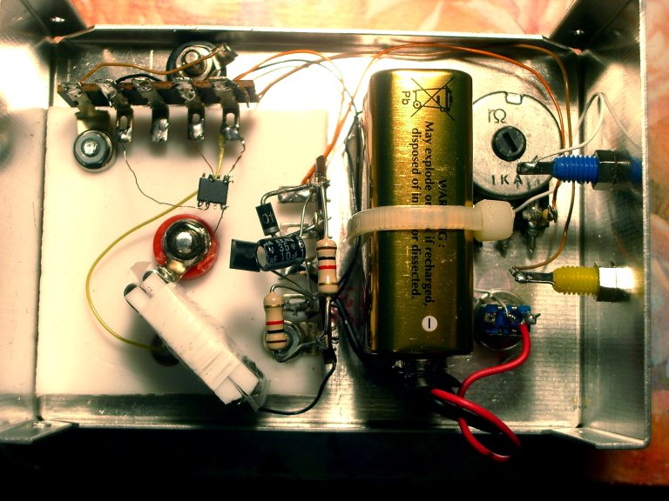
Figura 1. A sinistra tutto l’interno della scatoletta di alluminio, dove si vede il quadrato di teflon con al centro il dado di fissaggio della boccola di ingresso, la pila da 9 V e sulla sinistra il condensatore C saldato al terminale della boccola di ingresso.

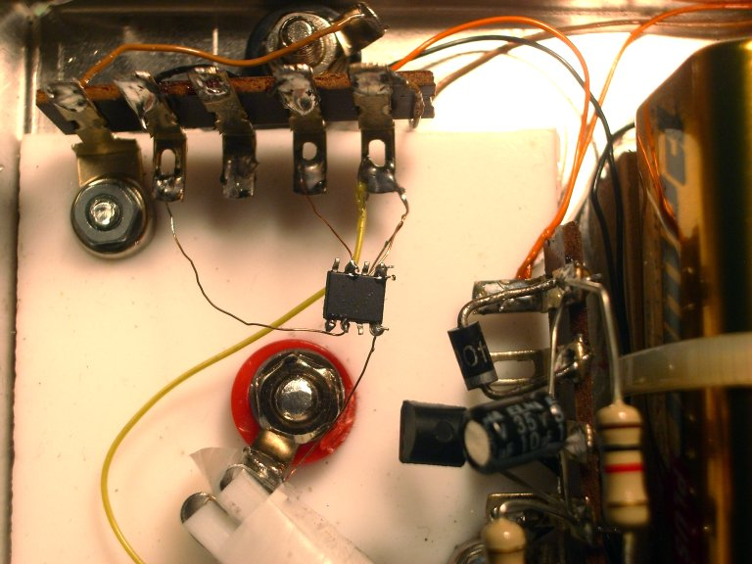
Figura 2. Una immagine un po’ ingrandita dove si vede meglio il microscopico circuito integrato sostenuto in aria dai sottili fili di rame.

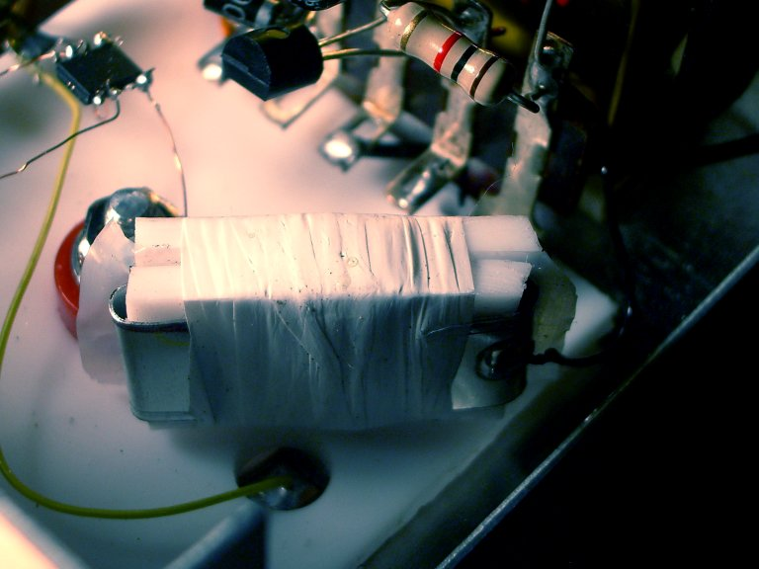
Figura 3. Il condensatore di ingresso C descritto nel testo. Il filo giallo va all’anello di guardia a attraverso un foro nella lastra quadrata di teflon.

Con questo elettrometro oltre al fatto che si può constatare che tutti i corpi isolati sono carichi, si possono effettuare misure quantitative della carica posseduta da un corpo. Lo strumento è il ben noto “pozzo di Faraday”, che può essere costruito saldando uno spinotto da banana al fondo di una piccola lattina, da inserire nella boccola di ingresso dell’elettrometro e nella quale far cadere il corpo. Se la minima tensione di ingresso che si può apprezzare con sicurezza è per esempio di 10 mV, la carica minima rivelabile è:

Q = C∙V = 10⁻¹⁰F∙10⁻²V = 10⁻¹² C

che è molto piccola. Essa corrisponde ad una carica dell’ordine di 10⁷ elettroni.
Il costo totale dello strumento è di circa 25 euro.

Nota
- Le caratteristiche del circuito integrato si possono vedere e scaricare da:
http://www.ti.com/lit/ds/symlink/lmp7721.pdf

